**旭说金市 | 延续高位整理，关注明晚非农数据走弱风险**

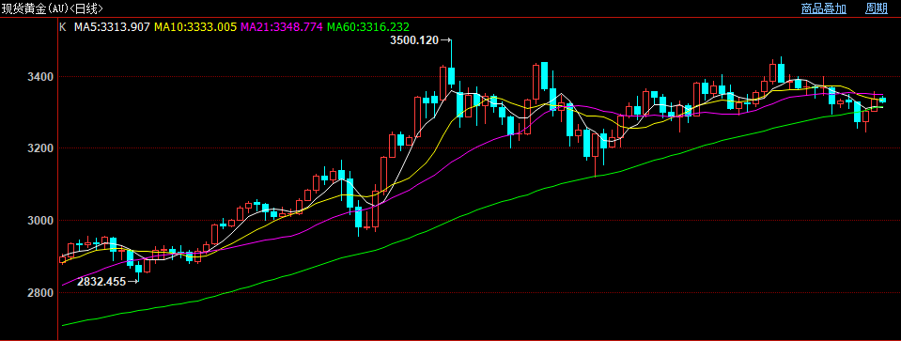

美国参议院通过“大而美”法案，预计众议院将于本周投票，该法案若通过则在未来10年增加净赤字3-6-4.3万亿美元，进一步加剧美国财政压力和美债信用风险。另外，特朗普表示不考虑延长7月9日关税谈判截止日期；怀疑能否与日本达成协议，日本可能面临30%或35%的关税。关税不确定性以及“大而美”法案将推升市场避险情绪，对金价带来一定支撑，并要留意7月9日前后关税政策扰动。

本周重点关注的是明天晚上美国非农数据，目前市场预期就业数据走弱，其中新增非农人数11万人，低于前值13.9万人；失业率预期4.3%，高于前值4.2%。从我们对宏观预期判断看，美联储高利率以及关税政策不利于经济复苏，就业数据面临下行压力，若结果确实走弱，将对金价带来向上扰动。

技术面，黄金均线纠缠，K线震荡整理；白银多头趋势暂缓，高位整理。

观点：短线延续高位整理，继续关注向上机会。

作者：刘旭峰

期货投资咨询资格：Z0018499

免责声明

本报告内容形成采用的基础数据信息均来源于公开资料，我公司对这类信息的准确性和完整性不做任何保证，也不保证所包含的信息和报告中得出结论及给出的建议不会发生任何变更。我们已力求报告内容的客观、公正，但文中的观点、结论和建议仅供参考。交易者据此做出的任何交易决策与本公司和作者无关，本公司不承担交易者对此作出交易决策而产生的任何风险，亦不对交易者作出此类交易决策做任何形式的担保。本报告版权为我公司所有，未经书面许可，任何机构和个人不得以任何形式对本报告全部或部分内容翻版、复制发布，如引用、刊发，须注明出处为山东齐盛期货有限公司，且不得对本报告进行有悖原意的引用、删节和修改。未经授权的侵权行为与我公司无关，我公司对侵权行为给公司造成的声誉、经济损失保留追诉权利。